 | PASQUA  Crociera sul Nilo e Il Cairo 3 Aprile
 | Tour in italiano da Roma e Milano 8 Giorni / 7 Notti
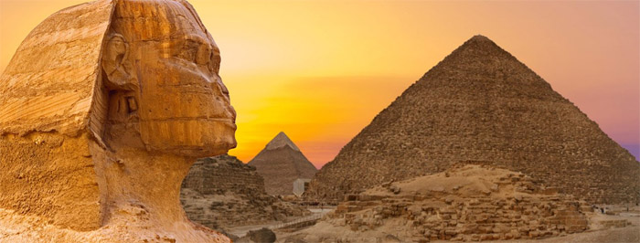
Voli + Hotel + Trasferimenti Privati + Escursioni con guida in italiano
03 APRILE 1° Giorno Italia - Luxor  Partenza con volo di linea via Il Cairo per Luxor. Arrivo a Luxor; incontro con l'assistente per il disbrigo delle formalità doganali e trasferimento a bordo della motonave. Cena e pernottamento.  04 APRILE 2° Giorno Luxor - Esna  Prima colazione. Di buon mattino visita degli imponenti templi di Karnak e Luxor dedicati al dio Amon. Proseguimento delle visite nella necropoli di Tebe (Valle dei Re e Hatshepsut, il tempio funerario del celebre faraone donna). Visita ai colossi di Memnon. Pranzo a bordo; inizio della navigazione verso Esna e passaggio attraverso la chiusa. Cena e pernottamento.  05 APRILE 3° Giorno Edfu - Kom Ombo - Aswan  Prima colazione. Al mattino visita al tempio di Horus ad Edfu, dedicato al dio falco. Navigazione verso Kom Ombo. Pranzo a bordo. Nel pomeriggio visita al doppio tempio di epoca tolemaica, dedicato a Sobek e a Haroeris, il dio coccodrillo e il dio falco. Navigazione verso Aswan. Cena e pernottamento.  06 APRILE 4° Giorno Aswan  Prima colazione. In mattinata visita alla Vecchia e alla Grande diga, la cui costruzione ha creato l'imponente lago artificiale Nasser, dando nuova vitalità all'economia del Paese. Visita al suggestivo tempio di Philae, dedicato a Iside, la dea dell'amore. Pranzo; nel pomeriggio escursione in feluca, la piccola imbarcazione a vela che scivola lentamente sulle tranquille acque del Nilo. Cena e pernottamento a bordo. | 07 APRILE 5° Giorno Aswan - Il Cairo  Prima colazione possibilità di effettuare un'escursione facoltativa ad Abu Simbel per la visita dei due templi scavati nella roccia considerati il capolavoro del grande faraone Ramses II. Al termine trasferimento in aeroporto e partenza per Il Cairo. Arrivo in hotel. Cena e pernottamento.  08 APRILE 6° Giorno Il Cairo  Prima colazione, mattinata dedicata alla visita del Museo Egizio, che raccoglie la più ricca collezione di antichità egizie e greco-romane del mondo. Pranzo e nel pomeriggio visita della parte musulmana della città: la cittadella con la moschea di alabastro Mohamed Ali. Passeggiata al vivace Bazaar di Khan el-Khalili. Cena e pernottamento in hotel.  09 APRILE 7° Giorno Il Cairo  Prima colazione, visita delle celeberrime piramidi di Giza e dell'enigmatica Sfinge. Dopo il pranzo proseguimento della visita a Memphis, capitale nell'Antico Egitto, e a Saqqara con la stupenda piramide a gradoni del faraone Djoser risalente alla III dinastia. Cena e pernottamento.  10 APRILE 8° Giorno Il Cairo - Italia  Dopo la prima colazione, trasferimento in aeroporto in tempo utile per il volo di rientro in Italia.

Quota individuale di partecipazione  Escursioni facoltative:  Abu Simbel in autobus: Adulti € 186 Ragazzi € 90  Abu Simbel in aereo: Adulti € 364 Ragazzi € 299  Spettacolo Luci e Suoni alle Piramidi di Giza: Adulti € 46 Ragazzi € 29 | La quota comprende: Voli in classe economica da Roma Fiumicino o da Milano Malpensa; voli domestici; tutti i trasferimenti con assistenza in italiano; sistemazione sulla motonave e in albergo con trattamento di pensione completa (escluse bevande); tutte le visite come da programma con guida in italiano.  La quota non comprende: Tasse aeroportuali € 165; il visto € 25; le mance obbligatorie €35; booking fee assicurazione medico bagaglio € 60; polizza facoltativa annullamento viaggio 3% del totale pratica; tutti gli extra di carattere personale e tutto quanto non espressamente scritto nel programma e in "La quota comprende".
  CATEGORIA | DOPPIA | SINGOLA | TRIPLA | RAGAZZI  2-11 anni
  STANDARD | € 1281 | € 1495 | € 1262 | € 917
  PREMIUM | € 1365 | € 1664 | € 1347 | € 956
  ELITE | € 1599 | € 1976 | € 1581 | € 1073

